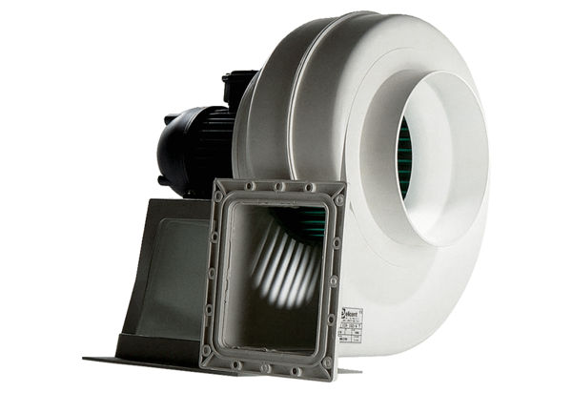Radiální ventilátor GRK 16/4 EObsah dodávky: 1 kusSortiment: C
Typové číslo: 0073.0303Výrobce: MAICO

